Laivas skices (detaļu, izvietojuma, savienojumu, utt.)
Grīdas virsēja slāņa pārklājuma materiāls (pa visu  grīdas virsmu) | 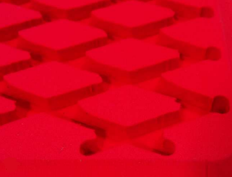
Kāju stiprinājumi pie grīdas – audums 2 gab. | 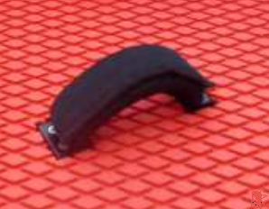
Airu turētāji – malās 2 gab. | 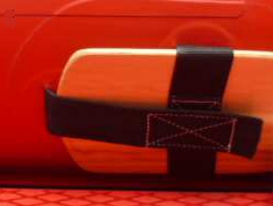
Ķīļa stiprinājums | 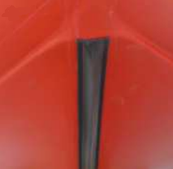
Rokturi (melnā krāsā) iekšējās malā – sānu mezgliņu mīkstie auduma rokturi 3 gab. | 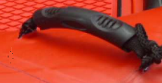
Sānu forma rokturi (melnā krāsā) ārējā malā – PVC | 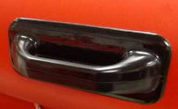
Vilkšanas gredzens priekšpusē
Turēšanās virve – abās malās virspusē (uz sānu lentas) | 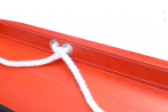
Turēšanās virve 1,5 m ar turētāju (rokturi) – iekšpusē priekšējā daļā | 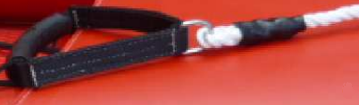
Ūdens noteka Ø10cm ar lokaniem ūdens izvadiem 2gab. | 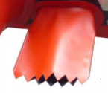
Vilkšanas U-skrūve – aizmugurē tranča abās malās 2gab. | 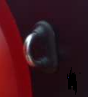
Stiprinājuma veids pie tranča - (Anti-splash) trijstūris | 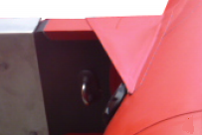
Grīdas stiprinājums pie tranča apakšējās daļas | 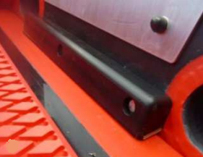
Mazie notekkorķi (kingstoni) 2gab. | 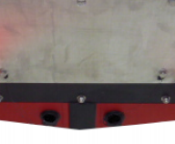
Paaugstinātas stiprības transmisijas pastiprinājums - trancis, biezumā, ne mazāk, kā 40mm + dzinēja piestiprinošās vietas - papildus stiprinošās plāksnes | 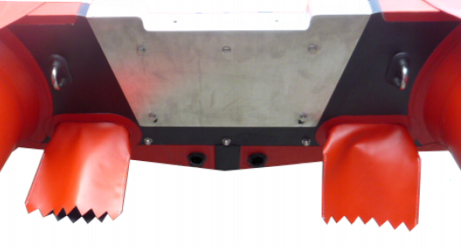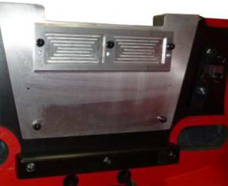
Glābšanas rīku fiksācija - auduma lenta (velūra tipa) 2 gab. | 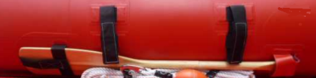
Laivas rīku soma | 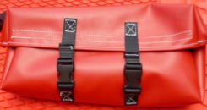
Takelāžas nazis | 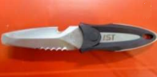
Vilkšanas virve | 